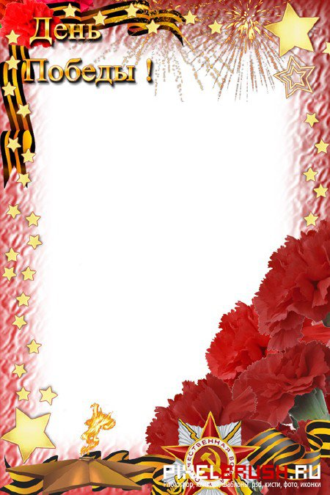

Родителям рекомендуется:
- Рассказать ребенку о том, какой праздник отмечается в нашей
стране 9 мая и почему он называется "День Победы".
2. Рассказать о героях Великой Отечественной войны, рассмотрите иллюстрации в книгах.
3. Вспомните, кто из ближайших родственников принимал
участие в Великой Отечественной войне, рассмотрите
иллюстрации в книжках, фотографии родственников.
4. Совместно с ребенком сходите к мемориалу в честь защитников Родины.
5. Упражнение "Скажи по-другому" (учимся подбирать синонимы).
Смелый - храбрый,
отважный, геройский...
6. Упражнение "Скажи наоборот" (учимся подбирать антонимы).
Смелый - трусливый.
Враг - ...
Мир - ...
7. Учимся подбирать однокоренные слова.
Герой - геройский, героический, героизм...
Защита - защитник, защищать, защищенный...
8. Словарная работа.
Объясните ребенку значение слов и
словосочетаний "подвиг", "победа",
"героический поступок",
"защитник", "ветеран".

9. Продолжаем знакомить ребенка с пословицами.
Объясните значение пословицы
"Мир строит, а война разрушает".
10. Ознакомление с художественной литературой.
Можно прочитать ребенку:
Л. Кассиль "Главное войско",
Н. Зенькович "Мальчишки в пилотках".
11. Ознакомление с музыкальными произведениями.
Послушать вместе с ребенком песни:
"День Победы",
"Священная война".
Побеседовать по содержанию текста.

Выучить рассказ и нарисовать.

Девятое мая – День Победы. Дети пришли к памятнику.
Это памятник павшим героям. Дети возлагают живые
цветы к памятнику. В этот день многие люди
возлагают живые цветы к вечному огню.
Вечером будет праздничный салют.

